WING PENDIDIKAN 500/UMUM

SKADRON PENDIDIKAN 502



**RANCANGAN AKTUALISASI**

**NILAI-NILAI DASAR APARATUR SIPIL NEGARA SERTA**

**KEDUDUKAN DAN PERAN ASN UNTUK MENDUKUNG TERWUJUDNYA *SMART GOVERMANANCE***

**OPTIMALISASI ARSIP DOKUMEN DISPOSISI DI SUBDISMINBATA DISMINPERSAU**

Oleh;

Bancar Anggono Farros Santosa, A.Md.Kom.

NIP. 200206252025061002

**MARKAS BESAR TENTARA NASIONAL INDONESIA ANGKATAN UDARA BEKERJA SAMA DENGAN LEMBAGA ADMINISTRASI NEGARA**

**PELATIHAN DASAR CPNS GOLONGAN II ANGKATAN X TA 2025**

**Subang, 11 September 2025**

**RANCANGAN AKTUALISASI**

NILAI-NILAI DASAR PEGAWAI NEGERI SIPIL

KEDUDUKAN DAN PERAN PNS UNTUK MENDUKUNG

TERWUJUDNYA SMART GOVERNANCE

TENTANG

**OPTIMALISASI ARSIP DOKUMEN DISPOSISI DI SUBDISMINBATA DISMINPERSAU**

PELATIHAN DASAR CPNS GOLONGAN II

Nama Peserta : Bancar Anggono Farros Santosa, A.Md.Kom.

NIP : 200206252025061002

Klas/No. Presensi : Kelas B/ No. 48

Jabatan : Pranata Komputer Terampil

Unit Kerja : Subdisminbata Disminpersau

Pembimbing : Lettu Lek Triyatno

Mentor : Lekol Adm Haerul Gazali, S.E.

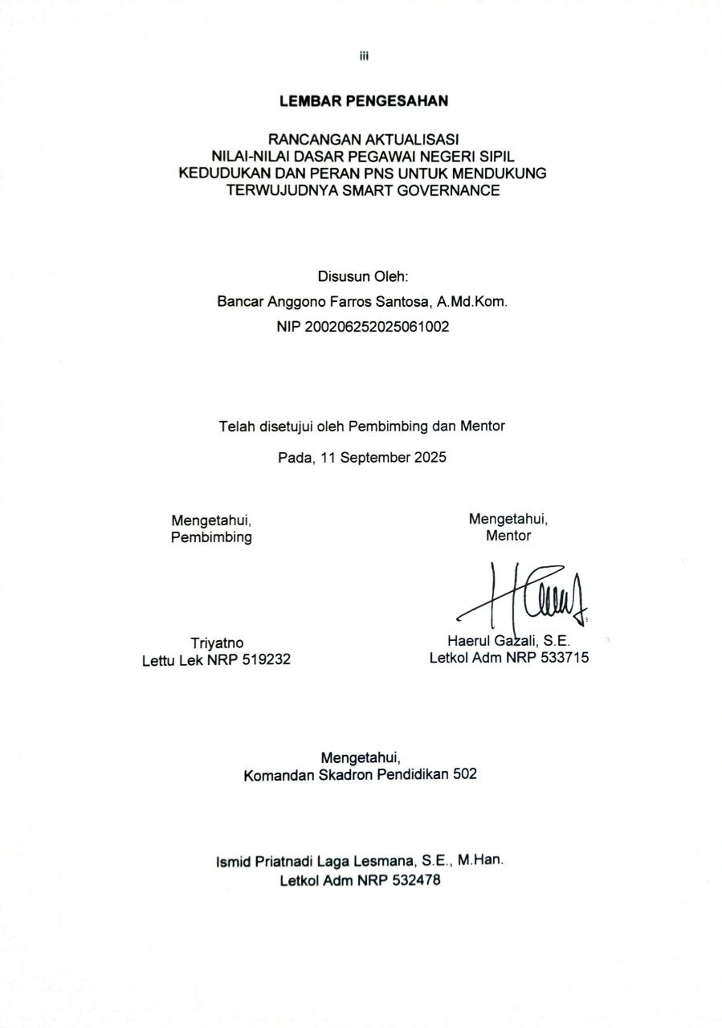LEMBAR PENGESAHAN

RANCANGAN AKTUALISASI

NILAI-NILAI DASAR PEGAWAI NEGERI SIPIL

KEDUDUKAN DAN PERAN PNS UNTUK MENDUKUNG

TERWUJUDNYA SMART GOVERNANCE

Disusun Oleh:

Bancar Anggono Farros Santosa, A.Md.Kom.

NIP 200206252025061002

|  |  |  |  |  |  |
| --- | --- | --- | --- | --- | --- |
| Telah disetujui oleh Pembimbing dan Mentor  Pada, 11 September 2025 | | | | | |
|  | |  | |  | |
| Mengetahui,  Pembimbing |  | | Mengetahui,  Mentor | |
|  | |  | |  | |
| Triyatno  Lettu Lek NRP 519232 | |  | | Haerul Gazali, S.E.  Letkol Adm NRP 533715 | |
| Mengetahui,  Komandan Skadron Pendidikan 502  Ismid Priatnadi Laga Lesmana, S.E., M.Han.  Letkol Adm NRP 532478 | | | | | |

LEMBAR PENGUJIAN

RANCANGAN AKTUALISASI

NILAI-NILAI DASAR PEGAWAI NEGERI SIPIL

KEDUDUKAN DAN PERAN PNS UNTUK MENDUKUNG

TERWUJUDNYA SMART GOVERNANCE

Telah diuji di depan Penguji

Pada, 13 September 2025

|  |  |
| --- | --- |
|  | |
|  | |
| Penguji, Komandan Skadron Pendidikan 506 |
|  | |
| Rizan Fadli, S.T., M.Han.  Letkol Lek NRP 532001 | |

KATA PENGANTAR

Puji dan syukur penulis panjatkan kepada Allah *subhanahu wa ta’ala* atas segala karunia-Nya sehingga rancangan aktualisasi ini berhasil diselesaikan. Penulisan rancangan aktualisasi dilakukan dalam rangka pemenuhan syarat kelulusan Latihan Dasar CPNS Golongan II di Kementerian Pertahanan.

Pembuatan rancangan aktualisasi telah penulis lakukan dengan usaha dan kerja keras yang dibantu oleh berbagai pihak. Ucapan terima kasih penulis sampaikan kepada semua pihak yang telah berpartisipasi dan membantu dalam proses pembuatan rancangan aktualisasi ini, antara lain :

1. Marsekal Pertama TNI Hendrayansyah, S.Sos. selaku Kadisminpersau tempat   
    penulis melaksanakan rancangan aktualisasi
2. Komandan Skadron Pendidikan 502 Letkol Adm Ismid Priatnadi Laga Lesmana, S.E., M.Han.
3. Letkol Adm Haerul Gazali, S.E Kasikatdikidjurreg Subdisminbata Disminpersau sekaligus mentor yang senantiasa memberikan nasihat, dukungan, saran, serta masukan hingga rancangan aktualisasi ini dapat terselesaikan dengan baik.
4. Lettu Lek Triyatno selaku *coach* yang membimbing dan memberikan nasihat, semangat, dukungan, saran dan masukan hingga rancangan aktualisasi ini dapat terselesaikan dengan baik.
5. Kedua orang tua penulis yang selalu mendoakan dan memberi kasih sayang yang tidak terhingga.
6. Rekan seperjuangan peserta Latsar CPNS Golongan II yang selalu semangat dan saling membantu dalam menjalani kegiatan Latsar CPNS Golongan II.
7. Seluruh pihak yang telah membantu dan memberikan nasihat, semangat, dukungan, saran, serta masukan sehingga rancangan aktualisasi ini dapat terselesaikan dengan baik.
8. Diri penulis sendiri yang sudah berusaha dan berjuang secara maksimal dalam menjalani dan mengerjakan seluruh rangkaian kegiatan aktualisi.

Penulis menyadari masih adanya kekurangan dalam pembuatan rancangan aktualisasi ini, sehingga penulis menerima kritik dan saran yang membangun. Penulis berharap rancangan aktualisasi ini dapat bermanfaat bagi CPNS dalam menginternalisasikan dan menerapkan ***core values* BerAKHLAK** dalam mendukung ***employer branding* ASN “Bangga Melayani Bangsa”.**

Subang, 13 September 2025

Penulis,

Bancar Anggono Farros Santosa, A.Md.Kom.

NIP 200206252025061002

DAFTAR ISI

LEMBAR PENGESAHAN iii

LEMBAR PENGUJIAN iv

KATA PENGANTAR v

DAFTAR ISI vii

DAFTAR TABEL viii

DAFTAR GAMBAR ix

BAB I PENDAHULUAN 1

A. Latar Belakang 1

B. Maksud dan Tujuan 3

C. Ruang Lingkup dan Sistematika 3

BAB II DESKRIPSI ORGANISASI 5

A. Gambaran Umum Organisasi 5

B. Struktur Organisasi 6

C. Nilai-nilai Budaya Organisasi 9

BAB III RANCANGAN AKTUALISASI 11

A. Nilai-Nilai Dasar PNS 11

B. Kedudukan dan Peran PNS untuk Mendukung Terwujudnya *Smart Governance* 12

C. Analisis Penetapan Isu 13

D. Gagasan Pemecahan Isu 27

E. Matriks Rancangan Aktualisasi 28

F. *Timeline* Rancangan Aktualisasi 37

BAB IV PELAKSANAAN AKTUALISASI 38

BAB V PENUTUP 39

DAFTAR PUSTAKA 40

LAMPIRAN 42

DAFTAR TABEL

Tabel 3.1 Identifikasi Isu 13

Tabel 3.2: Analisa Isu Metode APKL 16

Tabel 3.3: Indikator dari Metode USG 22

Tabel 3.4: Deskripsi Indikator Metode USG 22

Tabel 3.5: Analisa Isu Metode USG 23

Tabel 3.6: Matriks Rancangan Aktualisasi 28

Tabel 3.7: Timeline Rencana Jadwal Aktualisasi 37

DAFTAR GAMBAR

Gambar 2.1: Struktur Organisasi Disminpersau 7

Gambar 2.2: Struktur Organisasi Disminpersau 8

Gambar 2.3: Struktur Organisasi Disminpersau 9

Gambar 3.1: Diagram Fishbone 25

BAB I   
PENDAHULUAN

1. Latar Belakang

Undang-Undang ASN No. 20 Tahun 2023 menetapkan kerangka hukum komprehensif yang memperkuat Sistem Merit dalam rekrutmen, promosi, dan penempatan ASN. UU ini mengatur dua status kepegawaian (PNS dan PPPK), menegaskan peran ASN yang bebas dari intervensi politik, mengamanatkan transformasi digital manajemen ASN, serta mengatur kesejahteraan, penataan tenaga honorer, dan batas usia pensiun yang berbeda berdasarkan jenjang jabatan.

Peraturan Kepala LAN RI Nomor 581/K.1/PDP.07/2024 menetapkan pedoman baru pelatihan dasar CPNS untuk meningkatkan integritas, profesionalisme, dan kompetensi calon ASN. Pelatihan ini dirancang dengan metode blended learning yang mengintegrasikan pembelajaran klasikal dan daring melalui pemanfaatan teknologi informasi secara optimal. Materi pelatihan difokuskan untuk membentuk karakter CPNS menjadi aparatur yang profesional, bersih, dan berorientasi pelayanan publik. Seluruh ketentuan dalam pedoman baru ini secara resmi mencabut peraturan sebelumnya dan mulai berlaku pada tanggal 1 Januari 2025.

Disminpersau atau Dinas Administrasi Personel Angkatan Udara merupakan salah satu satuan kerja di Mabesau. Sesuai namanya, Disminpersau menangani urusan yang berkaitan dengan administrasi personel TNI AU, seperti penyediaan personel, ujian kenaikan pangkat, dan juga administrasi terkait pangkat, jabatan, serta karir.

Subdisminbata yang merupakan bagian dari Disminpersau memiliki tugas penting yang berkaitan dengan administrasi bintara dan tamtama dalam lingkup TNI AU. Beberapa contohnya yaitu, ujian kenaikan pangkat, TOA/TOD, dan pengurusan terkait pangkat serta jabatan.

Selama kurang lebih dua bulan penulis bekerja di Disminpersau, penulis menemukan beberapa isu di ligkungan Disminpersau, mulai dari data personel di lingkungan Disminpersau yang dipegang oleh beberapa personel. Hal tersebut mengakibatkan adanya perbedaan antara satu data dengan data lainnya. Data yang tidak sinkron satu sama lain ini tentunya memiliki potensi untuk menghambat pekerjaan. Atau bahkan bisa menambah beban pekerjaan yang ada. Di lingkungan Disminpersau, takah biasanya ditujukan kepada Kadisminpersau dan juga Sesdisminpersau. Kendala yang sering terjadi adalah, takah tersebut tidak diketahui di mana posisinya. Pencatatan surat dan telegram sayangnya masih menggunakan buku. Hal tersebut tentunya menjadi sebuah kekurangan. Kendala yang berpotensi muncul dari pencatatan menggunakan buku tadi yaitu kesulitan untuk mencari pencatatan dokumen yang sudah dilakukan.

Di Subdisminbata, tempat penulis bertugas, setelah surat atau telegram yang masuk dicatat, maka dokumen disposisi tersebut akan diteruskan ke personel yang bertanggung jawab untuk diproses lebih lanjut. Setelah itu, dokumen tadi akan dimasukkan ke dalam arsip sebagai bukti bahwa sudah selesai dikerjakan. Kendalanya muncul ketika mencari dokumen disposisi dari arsip dan kesulitan untuk menemukannya. Hal tersebut bisa dicegah dengan melakukan arsip secara digital. Sebelum dokumen disposisi dimasukkan ke dalam arsip konvensional, dokumen tadi akan diarsip secara digital terlebih dahulu. Dokumen akan dipindai dengan *scanner* untuk selanjutnya dimasukkan ke dalam folder di laptop. Dengan melakukan hal tersebut, nantinya ketika ingin mencari arsip dokumen, bisa dilakukan pencarian secara digital sehingga lebih mempermudah pekerjaan dan bisa menghemat waktu.

Dari berbagai isu yang muncul, penulis menetapkan prioritas utama pada isu kesulitas mencari dokumen disposisi pada arsip. Permasalahan ini berdampak langsung terhadap pelayanan administrasi. Oleh karena itu, isu tersebut dipilih sebagai dasar gagasan aktualisasi dengan mengusung judul “Optimalisasi Arsip Dokumen Disposisi di Subdisminbata Disminpersau”. Gagasan ini diharapkan mampu memberikan solusi dari isu yang sudah ada sebelumnya.

1. Maksud dan Tujuan
2. **Maksud.** Maksud dari penulisan rancangan aktualisasi ini adalah memberikan gambaran mengenai kegiatan rancangan aktualisasi yang harus dilakukan terkait ”Optimalisasi Arsip Dokumen Disposisi di Subdisminbata Disminpersau”.
3. **Tujuan.** Tujuan dari penulisan rancangan aktualisasi terkait ”Optimalisasi Arsip Dokumen Disposisi di Subdisminbata Disminpersau” adalah sebagai berikut:
   1. Mengaktualisasikan dan mengimplementasikan core values ASN yang terangkum dalam ”BerAKHLAK” yang bersinergi dengan manajemen ASN dan Smart ASN untuk mendukung terwujudnya *smart governance*.
   2. Memenuhi salah satu syarat kelulusan pelatihan dasar CPNS Gol. II di lingkungan TNI AU sesuai Peraturan Kepala LAN RI Nomor 581/K.1/PDP.07/2024.
   3. Melengkapi salah satu persyaratan kelulusan sebagai perserta Pelatihan Dasar CPNS Golongan II TNI AU.
   4. Mewujudkan akuntabilitas dalam melaksanakan tugas dan jabatan.
   5. Mengedepankan kepentingan nasional dalam melaksanakan tugas dan jabatan.
4. Ruang Lingkup dan Sistematika
5. **Ruang Lingkup.** Ruang lingkup pada penulisan rancangan aktualisasi ini sebatas membahas tentang ”Optimalisasi Arsip Dokumen Disposisi di Subdisminbata Disminpersau”. Jangka waktu pelaksanaan kegiatan aktualisasi terhitung mulai tanggal 15 September 2025 sampai dengan tanggal 14 Oktober 2025di Subdisminbata Disminpersau.
6. **Sistematika.** Sistematika pada penulisan rancangan aktualisasi ini akan digunakan sebagai standar tata tulis yang berlaku di lingkungan Pusdiklat Tekfunghan, Badiklat Kementerian Pertahanan, yang terdiri dari empat Bab, yaitu:
7. Bab I Pendahuluan  
   Bab ini membahas tentang latar belakang; maksud dan tujuan; serta ruang lingkup dan sistematika.
8. Bab II Deskripsi Organisasi  
   Bab ini membahas tentang gambaran umum organisasi; struktur organisasi; dan nilai-nilai budaya organisasi.
9. Bab III Rancangan Aktualisasi  
   Bab ini membahas tentang nilai – nilai dasar PNS; kedudukan dan peran PNS untuk mendukung terwujudnya smart governance; analisis penetapan isu; gagasan pemecahan isu; matriks rancangan aktualisasi; dan timeline rancangan aktualisasi.
10. Bab IV Penutup  
    Bab ini berisi tentang penutup dari Kesimpulan penulisan rancangan aktualisasi.

BAB II   
DESKRIPSI ORGANISASI

A. Gambaran Umum Organisasi

Berdasarkan Peraturan Kepala Staf Angkatan Udara Nomor 6 Tahun 2020 tentang Organisasi dan Tugas Dinas Administrasi Personel TNI Angkatan Udara, disebut Disminpersau adalah badan pelaksana pusat pada tingkat Mabesau yang berkedudukan di bawah Kasau. Disminpersau bertugas menyelenggarakan pembinaan administrasi personel meliputi penyediaan, penggunaan, pemisahan, dan penyaluran personel TNI Angkatan Udara.

Dalam pelaksanaan tugas tersebut pada pasal 3, Disminpersau menyelenggarakan fungsi sebagai berikut:

a. Menyelenggarakan pembinaan prajurit TNI AU;

b. Menyelenggarakan pembinaan PNS TNI AU;

c. Meneyelenggarakan pembinaan profesi korps administrasi dan   
 khusus;

d. Menyelenggarakan pembinaan Wanita TNI Angkatan Udara;

e. Menyelenggarakan penyiapan calon siswa pendidikan untuk prajurit   
 dan PNS TNI AU; dan

f. Menyelenggarakan administrasi penetapan keputusan tunjangan   
 keahlian.

Per bulan Agustus 2025, penulis ditempatkan di Subdisminbata atau Subdinas Administrasi Bintara dan Tamtama. Subdisminbata adalah staf pelaksana Disminpersau yang bertugas menyelenggarakan fungsi pembinaan administrasi bintara dan tamtama.

Dalam pelaksanaan tugas tersebut, Subdisminbata mempunyai tugas kewajiban sebagai berikut

a. Menyusun rencana dan program kerja bidang administrasi bintara   
 dan tamtama meliputi penempatam dalam jabatan (TOA/TOD),   
 kepangkatan, ikatan dinas, sebagian fungsi pendidikan, dan   
 perawatan;

b. Menyelenggarakan pengendalian administrasi karier prajurit   
 bintara dan tamtama;

c. Menyelenggarakan pengawasan dan evaluasi pelaksanaan   
 program kerja di bidang tugasnya guna menjamin pencapaian   
 program secara berhasil guna dan berdaya guna;

d. Mengadakan koordinasi dan kerja sama dengan instansi-instansi   
 terkait di dalam dan di luar Disminpersau; dan

e. Mengajukan saran dan pertimbangan kepada Kadisminpersau   
 mengenai hal-hal yang berhubungan dengan bidang tugasnya.

B. Struktur Organisasi

Struktur Organisasi Disminpersau disusun sebagai berikut:

1. Unsur Pimpinan
2. Kepala Dinas Administrasi Personel TNI AU, disebut Kadisminpersau.
3. Unsur Pembantu Pimpinan/Staf

a) Sekretaris Dinas, disebut Sesdis.

1. Unsur Pelaksana
2. Subdinas Penyediaan Prajurit, disebut Subdisdiajurit;
3. Subdinas Administrasi Perwira, disebut Subdisminpa;
4. Subdinas Administrasi Bintara dan Tamtama, disebut Subdisminbata;
5. Subdinas Administrasi Pengawa Negeri Sipil, disebut Subdisminpns;
6. Subdinas Pemisahan Prajurit, disebut Subdissahjurit;
7. Subdinas Pembinaan Profesi Administrasi dan Khusus, disebut Subdisbinprof Adm & Sus; dan
8. Subdinas Penyaluran Kerja, disebut Subdislurja.
9. Unsur Pelaksana di bawah Sesdis
10. Bagian Umum, disebut Bagum;
11. Bagian Progam dan Anggaran, disebut Bagprogar;
12. Bagian Data Personel, disebut Bagdatapers; dan
13. Bagian Pembinaan Wanita TNI Angkatan Udara, disebut Bagbinwara

Gambar 2.1: Struktur Organisasi Disminpersau

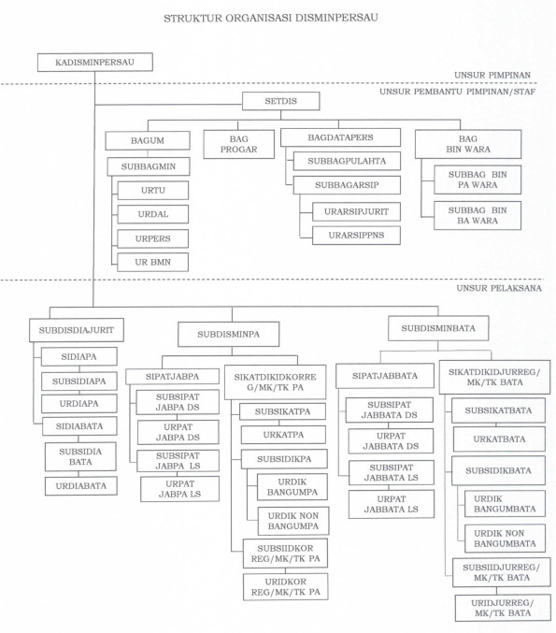

Gambar 2.2: Struktur Organisasi Disminpersau

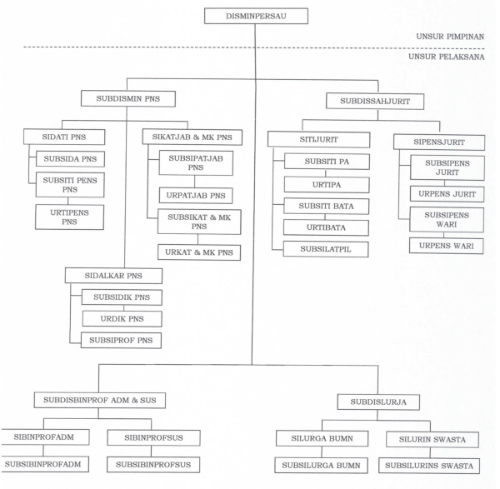

Gambar 2.3: Struktur Organisasi Disminpersau

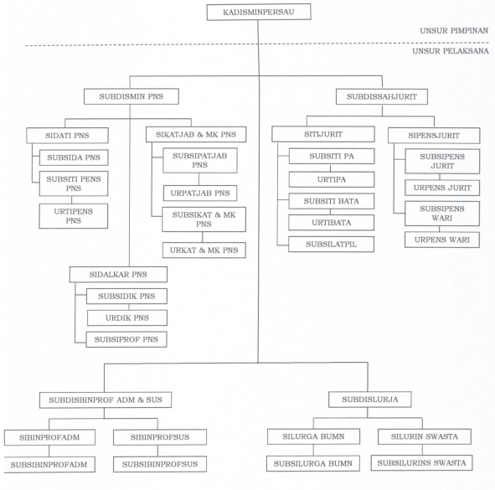

C. Nilai-nilai Budaya Organisasi

Budaya organisasi di lingkungan Disminpersau mencerminkan seperangkat prinsip, norma, dan kebiasaan kerja yang berfungsi sebagai panduan bagi seluruh personel dalam menjalankan tugas dan tanggung jawab mereka. Dalam konteks Dinas Administrasi Personel TNI AU, nilai-nilai budaya ini memainkan peran strategis untuk memastikan terpeliharanya disiplin, profesionalitas, dan efisiensi kinerja. Prinsip-prinsip utama budaya organisasi di Disminpersau antara lain tercermin dalam:

Disiplin dan Taat Asas  
Setiap personel dituntut untuk taat secara mutlak terhadap seluruh regulasi, prosedur operasional, dan perintah kedinasan dengan sikap tanggung jawab penuh. Kedisiplinan menjadi pilar fundamental dalam menjalankan tugas-tugas yang mengutamakan ketepatan waktu, kecermatan, dan tertib administrasi.

1. Integritas dan Loyalitas  
   Personel wajib menunjukkan integritas yang tak tergoyahkan, termasuk kejujuran, transparansi, dan dapat dipercaya dalam mengelola aset serta peralatan organisasi. Loyalitas diwujudkan melalui dedikasi penuh terhadap tugas, kesetiaan kepada pimpinan dan institusi, serta senantiasa menempatkan kepentingan negara di atas kepentingan pribadi.
2. Profesionalisme dan Kompetensi  
   Setiap personel dituntut komitmennya untuk terus meningkatkan penguasaan kompetensi, baik pengetahuan, keterampilan, maupun sikap profesional, guna menjamin kinerja yang sesuai standar, efisien, dan akurat. Profesionalisme juga tercermin dari kemampuan beradaptasi dengan perkembangan teknologi dan sistem modern yang diterapkan dalam lingkungan kerja.
3. Kerja Sama dan Solidaritas  
   Budaya kolaborasi, koordinasi, dan komunikasi yang efektif antarunit menjadi nilai yang diutamakan dalam lingkungan kerja. Sinergi dan kekompakan tim dipandang sebagai elemen kunci yang menjamin kesuksesan penyelesaian tugas secara terintegrasi dan menyeluruh.

Penerapan nilai-nilai budaya organisasi ini diharapkan dapat mendukung personel Disminpersau dalam mencapai kesiapan operasional yang optimal. Nilai-nilai tersebut tidak hanya membentuk perilaku individu yang berkarakter, tetapi juga memperkuat identitas kolektif yang solid, berintegritas, tinggi, dan profesional sebagai bagian dari aparatur pertahanan negara.

BAB III   
RANCANGAN AKTUALISASI

A. Nilai-Nilai Dasar PNS

Guna menegakkan amanat Pasal 4 dan Pasal 5 UU No. 5 Tahun 2014

tentang Aparatur Sipil Negara, Pemerintah menyelaraskan nilai-nilai dasar ASN. Keseragaman nilai ini juga menjadi strategi kunci dalam membangun budaya kerja yang unggul dan mentransformasi pengelolaan ASN ke arah *world class government*. Sebagai realisasinya, Presiden RI memperkenalkan nilai-nilai ASN BerAKHLAK serta brand "Bangga Melayani Bangsa" pada tanggal 27 Juli 2021.

1. Berorientasi Pelayanan  
   Nilai tersebut mewajibkan ASN untuk berkomitmen dalam memahami dan memenuhi kebutuhan masyarakat dengan sikap yang ramah, cekatan, solutif, dan dapat diandalkan, serta terus melakukan perbaikan tiada henti.
2. Akuntabel  
   Nilai Akuntabel dicerminkan dengan melaksanakan tugas dengan jujur, bertanggung jawab, cermat, disiplin, dan berintegritas tinggi; menggunakan kekayaan negara secara bertanggung jawab, efektif, dan efisien; serta tidak menyalahgunakan kewenangan jabatan.
3. Kompeten  
   Nilai Kompeten dapat diwujudkan dengan terus meningkatkan kompetensi diri untuk menjawab tantangan, membantu orang lain dalam proses belajar, dan senantiasa melaksanakan setiap tugas dengan kualitas terbaik.
4. Harmonis  
   Harmonis bisa dilakukan dengan menghargai setiap orang apapun latar belakangnya, bersuka hati menolong orang lain, dan secara aktif berkontribusi untuk membangun lingkungan kerja yang kondusif dan positif.
5. Loyal  
   Dengan memegang teguh ideologi Pancasila, UUD 1945, NKRI, dan pemerintahan yang sah; menjaga nama baik sesama ASN, pimpinan, instansi, dan negara; serta menjaga rahasia jabatan dan negara berarti ASN sudah mengimplementasikan nilai Loyal.
6. Adaptif  
   ASN memiliki kemampuan untuk cepat menyesuaikan diri dalam menghadapi perubahan, terus berinovasi dan mengembangkan kreativitas, serta bertindak secara proaktif dalam setiap situasi.
7. Kolaboratif  
   Memberi kesempatan kepada berbagai pihak untuk berkontribusi, bersikap terbuka dalam kerja sama untuk menghasilkan nilai tambah, serta menggerakkan pemanfaatan berbagai sumber daya demi mencapai tujuan bersama merupakan tujuan dari nilai Kolaboratif.

“Bangga Melayani Bangsa” merupakan employer branding yang menjadi jiwa dan identitas ASN di samping nilai dasar BerAKHLAK. Slogan ini mencerminkan komitmen dan kebanggaan mereka dalam mengabdi, yang esensinya jauh melampaui rutinitas administratif. Inti dari branding ini adalah komitmen untuk menjadi ujung tombak pelayanan publik yang unggul, menjaga amanah masyarakat, dan mewujudkan visi bangsa. Dengan semangat ini, ASN diposisikan sebagai penggerak pembangunan, perekat persatuan, dan abdi negara yang berdedikasi.

B. Kedudukan dan Peran PNS untuk Mendukung Terwujudnya *Smart Governance*

Manajemen Aparatur Sipil Negara (ASN) di Indonesia mengalami transformasi fundamental dengan disahkannya Undang-Undang Nomor 20 Tahun 2023 tentang Aparatur Sipil Negara (UU ASN). Sebagai payung hukum utama, UU ini memperkuat fondasi Sistem Merit secara menyeluruh dengan menetapkan pengawasan yang lebih ketat, menata ulang status tenaga honorer, menegaskan batas usia pensiun yang berbeda berdasarkan jenjang jabatan, serta memperjelas komposisi ASN yang terdiri dari Pegawai Negeri Sipil (PNS) dan Pegawai Pemerintah dengan Perjanjian Kerja (PPPK). Keberadaan UU ini menuntut penyesuaian dalam peraturan pelaksana di bawahnya untuk memastikan keselarasan dalam implementasi, termasuk dalam hal manajemen teknis kepegawaian.  
 Penyesuaian tersebut telah dimulai sebelumnya melalui Peraturan Pemerintah Nomor 17 Tahun 2020 tentang Perubahan atas PP No. 11 Tahun 2017 tentang Manajemen PNS. PP ini berperan sebagai instrumen teknis untuk menyempurnakan operasionalisasi manajemen ASN dengan mengatur hal-hal spesifik seperti pendelegasian wewenang, mutasi untuk Jabatan Pimpinan Tinggi, dan yang terpenting, penyesuaian Batas Usia Pensiun (BUP) untuk Pejabat Fungsional. Dengan demikian, PP No. 17 Tahun 2020 berfungsi sebagai jembatan yang menerjemahkan prinsip-prinsip strategis dalam UU ASN ke dalam langkah-langkah operasional yang dapat dilaksanakan oleh instansi pemerintah.  
 Harmonisasi antara kerangka strategis UU ASN dan instrumen teknis PP No. 17 Tahun 2020 pada akhirnya bermuara pada terwujudnya Smart ASN, yang merupakan agenda digitalisasi manajemen ASN. Transformasi digital ini mencakup seluruh siklus manajemen ASN, mulai dari rekrutmen, penggajian, penilaian kinerja, hingga pengembangan kompetensi, yang bertujuan untuk menciptakan tata kelola ASN yang lebih transparan, akuntabel, dan efisien. Melalui Smart ASN, prinsip-prinsip Sistem Merit yang diamanatkan oleh UU ASN dan dioperasionalkan oleh berbagai Peraturan Pemerintah dapat diterapkan secara lebih objektif dan terukur, sehingga pada akhirnya melahirkan birokrasi yang profesional dan berorientasi pada pelayanan publik yang prima.

C. Analisis Penetapan Isu

Analisis penetapan isu merupakan proses mengidentifikasi isu, mendeskripsikan isu dan menetapkan isu. Selama kurang lebih dua bulan kami bekerja di lingkungan Disminpersau, penulis menemukan beberapa isu yang dijelaskan pada tabel di bawah.

* + - 1. **Identifikasi Isu**

Tabel 3.1 Identifikasi Isu

|  |  |  |  |  |
| --- | --- | --- | --- | --- |
| No | Tugas dan Fungsi | Kondisi Saat Ini | Kondisi yang Diharapkan | Rumusan Isu |
| 1 | Unit kerja | Ada kendala ketika mencari arsip dokumen disposisi | Tidak ada kendala ketika mencari arsip dokumen disposisi | Belum ada arsip digital dari dokumen disposisi di Subdisminbata |
| Bukti Pendukung | | | | |
|  | | | | |
| 2 | Unit kerja | Data personel Disminpersau yang belum sinkron | Data personel Disminpersau sudah sinkron satu sama lain | Belum optimalnya data personel di lingkungan Disminpersau |
| Bukti Pendukung | | | | |
|  | | | | |
| 3 | Unit kerja | Takah tidak bisa diketahui keberadaannya | Keberadaan takah bisa diketahui | Kendala pemantauan dalam proses perjalanan takah di lingkungan Disminpersau |
| Bukti Pendukung | | | | |
|  | | | | |
| 4 | Unit Kerja | Pencatatan surat dan telegram masih menggunakan buku | Pencatatan surat dan telegram sudah menggunakan Excel | Belum ada pencatatan secara digital untuk surat dan telegram masuk di Bagum Disminpersau |
| Bukti Pendukung | | | | |
|  | | | | |

* + - 1. **Penetapan Core Isu**

Penetapan *core issue* dilakukan dengan menganalisis secara sistematis menggunakan metode APKL dan USG guna memastikan bahwa isu yang terpilih memiliki relevansi, urgensi, dan kelayakan untuk ditindaklanjuti.

* + - * 1. **Metode APKL**

Metode APKL berfungsi sebagai instrumen untuk menguji kelayakan suatu isu sebelum dicarikan solusi dalam kegiatan aktualisasi. Penilaiannya mencakup empat aspek berikut:

* 1. Aktual : Menekankan bahwa isu harus sedang berlangsung atau memiliki potensi kuat untuk terjadi dalam waktu dekat.
  2. Problematik : Mensyaratkan bahwa isu tersebut merupakan persoalan mendesak yang memerlukan pencarian berbagai alternatif solusi melalui aksi yang konkret.
  3. Kekhalayakan : Menjamin bahwa isu berpengaruh terhadap kepentingan orang banyak (publik), bukan untuk kepentingan perseorangan atau golongan.
  4. Layak: Memastikan isu tersebut logis, pantas untuk dibahas, realistis, serta sesuai dengan tugas, hak, kewenangan, dan tanggung jawab institusi atau individu yang menanganinya.

Tabel 3.2: Analisa Isu Metode APKL

|  |  |  |  |  |  |  |
| --- | --- | --- | --- | --- | --- | --- |
| No | Isu | Kriteria | | | | Keterangan |
| A | P | K | L |
| 1. | Belum ada arsip digital dari dokumen disposisi di Subdisminbata.  Aktual (A) Isu ini benar-benar terjadi di Subdisminbata Disminpersau  Problematik (P) Isu ini memiliki masalah yang kompleks dan harus segera dicarikan solusinya  Kekhalayakan (K) Isu ini menyangkut kepentingan orang banyak  Layak (L) Isu ini masuk akal dan realistis serta termasuk kewenangan penulis | + | + | + | + | Memenuhi Syarat |
| 2. | Belum optimalnya data personel di lingkungan Disminpersau  Aktual (A) Isu ini benar-benar terjadi di Bagum Disminpersau  Problematik (P) Isu ini memiliki masalah yang kompleks dan harus segera dicarikan solusinya  Kekhalayakan (K) Isu ini menyangkut kepentingan orang banyak  Layak (L) Isu ini masuk akal dan realistis | + | + | + | + | Memenuhi Syarat |
| 3. | Kendala pemantauan dalam proses perjalanan takah di lingkungan Disminpersau  Aktual (A) Isu ini benar-benar terjadi di Subdisminbata Disminpersau  Problematik (P) Isu ini memiliki masalah yang kompleks dan harus segera dicarikan solusinya  Kekhalayakan (K) Isu ini menyangkut kepentingan orang banyak  Layak (L) Isu ini belum ditemukan solusinya sehingga tidak memenuhi poin Layak | + | + | + | - | Tidak Memenuhi Syarat |
| 4. | Belum ada pencatatan secara digital untuk surat dan telegram masuk di Bagum Disminpersau  Aktual (A) Isu ini benar-benar terjadi di Bagum Disminpersau  Problematik (P) Isu ini memiliki masalah yang kompleks dan harus segera dicarikan solusinya  Kekhalayakan (K) Isu ini menyangkut kepentingan orang banyak  Layak (L) Isu ini masuk akal dan realistis | + | + | + | + | Memenuhi Syarat |

Beberapa isu yang ditemukan dengan menggunakan metode APKL tersebut adalah:

1. Belum ada arsip digital dari dokumen disposisi di Subdisminbata. Di Subdisminbata, tempat penulis bertugas, setelah surat atau telegram yang masuk dicatat, maka surat tersebut akan diteruskan ke personel yang bertanggung jawab untuk diproses lebih lanjut. Setelah itu, dokumen tadi akan dimasukkan ke dalam arsip sebagai bukti bahwa sudah selesai dikerjakan. Kendalanya muncul ketika mencari dokumen dari arsip dan kesulitan untuk menemukannya. Hal tersebut bisa dicegah dengan melakukan arsip secara digital. Sebelum dokumen diarsip secara fisik, dokumen akan diarsip secara digital terlebih dahulu. Dokumen akan dilakukan *scan* untuk selanjutnya akan dimasukkan ke dalam arsip digital. Dengan melakukan hal tersebut, nantinya ketika ingin mencari arsip dokumen, bisa dilakukan pencarian secara digital sehingga lebih mempermudah pekerjaan dan bisa menghemat waktu.
2. Belum optimalnya data personel di lingkungan Disminpersau tidak memenuhi syarat di bagian faktor Layak disebabkan isu  
   tersebut di luar kewenangan penulis. Isu tersebut berada di Bagum Disminpersau, sedangkan penulis berada di Subdisminbata Disminpersau. Faktor Aktual karena benar-benar terjadi di lingkungan Disminpersau. Untuk faktor Problematik juga terpenuhi karena data personel di lingkungan Disminpersau adalah salah satu isu yang kompleks. Faktor Kekhalayakan juga menjadi faktor yang terpenuhi disebabkan isu yang ada bersinggungan dengan kepentingan orang banyak. Data personel di lingkungan Disminpersau dipegang oleh beberapa personel. Hal tersebut mengakibatkan adanya perbedaan antara satu data dengan data lainnya. Isu ini juga sudah menjadi perhatian banyak pihak namun belum kunjung selesai. Selain kompleks, isu ini juga menyangkut kepentingan banyak orang. Data yang tidak sinkron satu sama lain ini tentunya memiliki potensi untuk menghambat pekerjaan. Atau bahkan bisa menambah beban pekerjaan yang ada. Untuk isu ini yang bertanggung jawab adalah Bagum atau bagian umum di Disminpersau.
3. Kendala pemantauan dalam proses perjalanan takah di lingkungan Disminpersau. Takah atau tata naskah merupakan sekumpulan dokumen yang digabung menjadi satu di dalam sebuah map. Di lingkungan Disminpersau, takah biasanya ditujukan kepada Kadisminpersau dan juga Sesdisminpersau. Namun dalam beberapa kesempatan, takah juga bisa ditujukan kepada atasan yang berbeda lingkup satuan kerja. Kendala yang sering terjadi adalah, takah tersebut tidak diketahui di mana posisinya. Sedangkan takah tersebut sudah hampir jatuh tempo untuk diselesaikan. Hal tersebut tentunya sangat mengganggu. Pekerjaan bisa tertunda dan bahkan beban pekerjaan bisa bertambah. Hal tersebut bisa diantisipasi dengan melakukan monitoring terhadap takah yang sedang diproses. Monitoring yang dilakukan bisa memanfaatkan platform milik Google atau Microsoft.
4. Belum ada pencatatan secara digital untuk surat dan telegram masuk di Bagum Disminpersau. Sebelum penulis dipindah ke Subdisminbata, penulis terlebih dahulu bertugas di Bagum Disminpersau. Sama seperti di Subdisminbata, di Bagum juga terdapat pencatatan untuk surat dan telegram masuk maupun keluar. Pencatatan yang dilakukan sayangnya masih menggunakan buku. Hal tersebut tentunya menjadi sebuah kekurangan. Dengan mencatat di buku, bisa lebih menghemat waktu dan juga menghemat kertas. Kendala yang berpotensi muncul dari pencatatan menggunakan buku tadi yaitu kesulitan untuk mencari pencatatan dokumen yang sudah dilakukan. Hal tersebut tentunya bisa diantisipasi dengan melakukan pencatatan di Excel atau Google Sheets. Ketika menggunakan salah stau dari dua platform tersebut, kendala tadi bisa dihindari.
   1. **Metode USG**

Guna mengidentifikasi *core issue* secara efektif, diperlukan penerapan teknik analisis yang terstruktur, salah satunya dengan menggunakan teknik tapisan USG (Urgency, Seriousness, Growth). Metode ini menerapkan pendekatan kuantitatif melalui sistem *scoring* untuk menilai dan memprioritaskan isu-isu berdasarkan tingkat urgensi, keseriusan, dan potensi berkembangnya, sehingga menghasilkan prioritas penanganan yang objektif dan terukur.

Keterangan :

**Urgency** : Tingkat kedekatan waktu untuk segera   
 mengambil tindakan penyelesaian.

**Seriousness** : Tingkat keparahan dampak yang diakibatkan   
 oleh isu tersebut.

**Growth** : Potensi perluasan dan eskalsi dampak jika   
 isu tidak segera ditangani.

Keterangan Skor :

Skor 5 : Sangat Besar

Skor 4 : Besar

Skor 3 : Sedang

Skor 2 : Kecil

Skor 1 : Sangat Kecil

Tabel 3.3: Indikator dari Metode USG

|  |  |  |  |
| --- | --- | --- | --- |
| Indikator | | | Skor / Nilai (Skala Likert) |
| Urgency (U) | Seriousness (S) | Growth (G) |
| Mendesak | Sangat Serius | Cepat Memburuk | 5 |
| Kurang Mendesak | Cukup Serius | Memburuk | 4 |
| Kurang Mendesak | Serius | Memburuk | 3 |
| Mendesak | Serius | Cepat Memburuk | 2 |
| Sangat Mendesak | Cukup Serius | Memburuk | 1 |

Tabel 3.4: Deskripsi Indikator Metode USG

|  |  |  |  |  |
| --- | --- | --- | --- | --- |
| No | Isu | Indikator | | |
| Urgency (U) | Seriousness (S) | Growth (G) |
| 1. | Belum ada arsip digital dari dokumen disposisi di Subdisminbata | Sangat mendesak karena dokumen disposisi bersifat dinamis dan sering dibutuhkan untuk proses administrasi lanjutan. | Menghambat alur kerja, mengurangi akurasi pelaporan, dan berpotensi melanggar prinsip transparansi serta akuntabilitas. | Semakin banyak dokumen fisik yang menumpuk akan memperparah masalah. Tanpa intervensi, risiko kehilangan data dan inefisiensi waktu akan terus meningkat. |
| 2. | Belum optimalnya data personel di lingkungan Disminpersau | Mendesak namun tidak bersifat *real-time critical*. Data personel perlu diperbarui secara berkala untuk mendukung keputusan strategis. | Dampak signifikan tetapi dapat ditangani sementara dengan cara manual. Kesalahan data dapat memengaruhi distribusi tugas. | Jika diabaikan, ketidakakuratan data akan menumpuk dan menyulitkan pekerjaan di masa yang akan datang. |
| 3. | Kendala pemantauan dalam proses perjalanan takah di lingkungan Disminpersau | Cukup mendesak karena terkait efisiensi waktu. | Dampak terbatas pada efisiensi internal, tetapi dapat memengaruhi akuntabilitas pekerjaan. | Masalah akan stabil selama tidak ada peningkatan volume perjalanan tugas, tetapi berpotensi membengkak jika tidak segera ditangani. |
| 4. | Belum ada pencatatan secara digital untuk surat dan telegram masuk di Bagum Disminpersau | Tidak bersifat darurat, tetapi penting untuk memastikan kecepatan distribusi dan respons surat maupun telegram. | Dampaknya pada kelancaran komunikasi internal dan eksternal. Kesalahan pencatatan manual dapat menyebabkan keterlambatan tindak lanjut. | Volume surat/telegram yang meningkat akan memperburuk masalah jika tetap mengandalkan sistem manual. |

Tabel 3.5: Analisa Isu Metode USG

|  |  |  |  |  |  |  |
| --- | --- | --- | --- | --- | --- | --- |
| No. | Penilaian Masalah | Kriteria | | | Jumlah Nilai | Peringkat Kualitas |
| U | S | G |
| 1 | Belum ada arsip digital dari dokumen disposisi di Subdisminbata | 5 | 5 | 5 | 15 | 1 |
| 2 | Belum optimalnya data personel di lingkungan Disminpersau | 3 | 3 | 3 | 9 | 4 |
| 3 | Kendala pemantauan dalam proses perjalanan takah di lingkungan Disminpersau | 4 | 3 | 3 | 10 | 2 |
| 4 | Belum ada pencatatan secara digital untuk surat dan telegram masuk di Bagum Disminpersau | 3 | 3 | 3 | 9 | 3 |

Berdasarkan teknik analisis isu diatas (USG) ditemukan sebuah *core issue* yang perlu dipecahkan dan dicari solusinya yaitu **Belum ada arsip digital dari dokumen disposisi di Subdisminbata.**

**3. Analisis *Core Issue* (Diagram *Fishbone method*)**

Selama kurang lebih dua bulan kami bekerja di lingkungan Disminpersau, kami menemukan beberapa isu, seperti:

1. Belum ada arsip digital dari dokumen disposisi di   
    Subdisminbata.
2. Belum optimalnya data personel di lingkungan Disminpersau.
3. Kendala pemantauan dalam proses perjalanan takah.
4. Belum ada pencatatan secara digital untuk surat dan telegram masuk di Bagum.

Berikut beberapa dampak dari isu yang saat ini dihadapi di unit kerja apabila tidak segera diselesaikan:

* 1. Kinerja pekerjaan sehari-hari menjadi tidak maksimal
  2. Mengganggu kelancaran pekerjaan karena mengalokasikan waktu yang lebih dari biasanya.
  3. Tidak adanya *backup* dokumen jika dokumen asli mengalami kerusakan.
  4. Mengganggu efektifitas dan efisiensi stakeholder yang membutuhkan dokumen.

**3.** **Diagram Fishbone Method**

Sebagai bentuk profesionalisme, penulis yang berstatus sebagai CPNS di Subdisminbata Disminpersau berinisiatif memberikan solusi inovatif guna mengatasi permasalahan belum tersedianya arsip digital dokumen disposisi. Upaya ini bertujuan untuk meningkatkan kinerja unit tersebut. Guna mengidentifikasi akar permasalahan secara komprehensif, penulis menggunakan teknik analisis 6M yang divisualisasikan dalam diagram *fishbone* di bawah ini.

Gambar 3.1: Diagram Fishbone

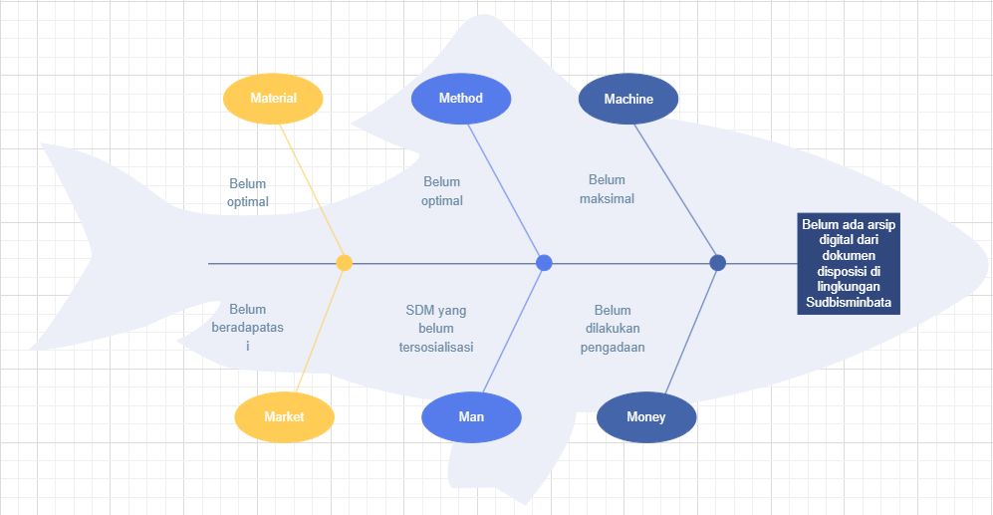

*Man* (Manusia)

Faktor manusia atau SDM merupakan faktor utama dari isu permasalahan yang dihadapi karena SDM yang memberikan pelayanan belum ada yang disosialisakan mengenai penerapan perkembangan teknologi guna melakukan pengarsipan dokumen secara digital.

*Money* (Uang)

Faktor sarana dan prasarana juga menjadi kendala signifikan, mengingat belum tersedianya peralatan pendukung yang memadai seperti mesin *scanner* untuk melakukan *scan* arsip dokumen secara efektif.

*Market* (Lapangan)

Market disini dapat diartikan sebagai lapangan. Dalam permasalahan ini, belum adanya kebijakan atau regulasi yang mewajibkan penggunaan teknologi mengakibatkan rendahnya sosialisasi dan implementasi sistem digital dalam pekerjaan, termasuk pengarsipan dokumen.

*Method* (Metode)

Secara proses, pengarsipan dokumen masih dilakukan secara manual melalui bundel yang mana proses penyimpanan secara digital belum pernah dilakukan.

*Machine* (Mesin)

Saat ini belum disiapkan peralatan yang mendukung pemgarsipan dokumen secara digital berupa mesin *scanner* karena sebelumnya proses penyimpanan secara digital belum pernah dilakukan.

*Material* (Bahan)

Saat ini pengarsipan data belum dilaksanakan secara optimal karena dokumen berupa kertas sehingga rentan mengalami kerusakan.

Berdasarkan analisis terhadap berbagai faktor penyebab, akar permasalahan utama dari isu ini adalah belum tersedianya infrastruktur sistem pengarsipan digital yang terintegrasi dan memadai.

D. Gagasan Pemecahan Isu

Berdasarkan analisis yang sudah dilakukan terhadap *core issue* tersebut, maka penulis membuat gagasan kreatif yang akan diterapkan untuk menyelesaikan *core issue* di atas, yaitu ”Optimalisasi Arsip Dokumen Disposisi di Sub Dinas Administrasi Bintara dan Tamtama”. Gagasan tersebut terkait dengan agenda III yaitu Manajemen ASN dan Smart ASN, dengan penjelasan sebagai berikut.  
 Memberikan pelayanan yang cepat dan tepat merupakan fondasi akhlak yang harus dipegang teguh oleh semua ASN. Nilai pelayanan prima ini selalu dipraktikkan oleh personel Subdisminbata.  
 Untuk mewujudkan gagasan kreatif tersebut, berikut beberapa kegiatan yang akan dilakukan penulis selama masa habituasi:  
a. Melakukan konsultasi dengan mentor terkait kegiatan yang akan dilakukan.  
b. Melakukan pengamatan terhadap proses pengerjaan dokumen disposisi.  
c. Merancang alur optimalisasi arsip dokumen disposisi.  
d. Melakukan simulasi kegiatan berdasarkan alur yang sudah dirancang.  
e. Menyusun alur final optimalisasi arsip dokumen disposisi.

Mengenali isu-isu terkini di unit kerja adalah fondasi untuk menciptakan tata kelola yang adaptif dan solutif. Pemahaman mendalam tentang berbagai tantangan yang ada memungkinkan unit kerja menyusun strategi yang akurat, mengoptimalkan efisiensi operasional, dan meningkatkan kualitas layanan.

E. Matriks Rancangan Aktualisasi

Tabel 3.6: Matriks Rancangan Aktualisasi

|  |  |  |
| --- | --- | --- |
| **Unit Kerja** | **:** | Subdisminbata Disminpersau |
| **Identifikasi Isu** | **:** | 1. Belum ada arsip digital dari dokumen fisik di Subdisminbata 2. Belum optimalnya data personel di lingkungan Disminpersau 3. Kendala pemantauan dalam proses perjalanan takah 4. Belum ada pencatatan secara digital untuk surat dan telegram masuk di Bagum |
| **Isu yang Diangkat** | **:** | Belum ada arsip digital dari dokumen fisik di Subdisminbata |
| **Gagasan Pemecahan Isu** | **:** | Optimalisasi arsip dokumen disposisi di Subdisminbata Disminpersau |

| **No** | **Kegiatan** | **Tahapan Kegiatan** | **Output / Hasil** | **Keterkaitan Substansi Mata Pelatihan** | **Kontribusi Terhadap Visi Misi Organisasi** | **Penguatan Nilai Organisasi** |
| --- | --- | --- | --- | --- | --- | --- |
| **1.** | **2.** | **3.** | **4.** | **5.** | **6.** | **7.** |
| 1 | Melakukan konsultasi dengan mentor terkait kegiatan yang akan dilakukan | 1. Menyiapkan bahan konsultasi  2. Melakukan konsultasi dengan mentor  3. Memohon arahan dan persetujuan mentor terkait aktualisasi yang akan dilaksanakan | Hasil konsultasi yang berisi saran dan persetujuan dari mentor | **Kompeten** Meningkatkan kompetensi diri untuk menjawab tantangan dan memastikan kegiatan aktualisasi.  **Harmonis** Menunjukkan sikap menghargai orang lain, yaitu mentor dan bersuka hati meminta bantuan sehingga membangun hubungan kerja yang positif.  **Kolaboratif** Meminta masukan dan saran adalah bentuk keterbukaan dalam kerja sama untuk menghasilkan nilai tambah.  **Adaptif** Meminta arahan menunjukkan kemampuan untuk belajar dan menyesuaikan diri dari masukan orang lain serta bertindak proaktif untuk meminimalisir kesalahan.  **Manajemen ASN** Kegiatan konsultasi dan bimbingan dengan mentor adalah implementasi langsung dari pengembangan kompetensi secara non-formal, yang sangat dibutuhkan untuk membentuk ASN yang profesional.  **Smart ASN** Melaporkan rencana dan meminta persetujuan mentor meningkatkan transparansi dalam perencanaan dan akuntabilitas. | Kegiatan ini mendukung misi Disminpersau yaitu meningkatkan kualitas sumber daya manusia di lingkungan TNI melalui pembinaan karier dan pengembangan profesionalisme. Proses pembimbingan oleh mentor adalah inti dari pembinaan karir dan bentuk nyata pengembangan personel. | Penguatan nilai organisasi dengan melakukan kegiatan ini akan menguatkan nilai kolaborasi dan nilai komunikasi dalam konteks profesional. |
| 2 | Melakukan pengamatan terhadap proses pengerjaan dokumen disposisi | 1. Menyusun pertanyaan terkait alur proses pengerjaan dokumen disposisi  2. Menanyakan alur proses pengerjaan dokumen disposisi kepada personel terkait  3. Mencatat setiap keterangan yang diberikan personel terkait | *Draft* diagram alur proses pengerjaan dokumen disposisi | **Kompeten** Kegiatan menyusun pertanyaan dan menggali informasi menunjukkan nisiatif untuk meningkatkan kompetensi diri dengan memahami proses kerja inti di instansi secara mendalam.  **Harmonis** Menanyakan dan berinteraksi dengan personel terkait dilakukan dengan sikap saling menghargai dan bekerja sama untuk mendapatkan pemahaman.  **Akuntabel** Mencatat setiap keterangan dengan cermat adalah wujud dari pelaksanaan tugas yang teliti, cermat, dan bertanggung jawab.  **Adaptif** Memahami alur proses yang ada adalah langkah pertama untuk menghadapi perubahan dan berinovasi.  **Manajemen ASN** Manajemen ASN modern menekankan pada pembuatan keputusan berdasarkan data dan fakta, bukan asumsi. Kegiatan pengamatan ini mengumpulkan data primer tentang proses aktual yang terjadi di lapangan.  **Smart ASN** Sebelum mendigitalisasi suatu proses, langkah pertama dan terpenting adalah memetakan proses manualnya secara detail sehingga tercipta keselarasan antara sistem konvensional dan sistem digital. | Dengan melakukan pengamatan terhadap proses pengerjaan dokumen disposisi diharapkan dapat mendukung misi ” Mengelola data dan informasi personel secara akurat dan terpercaya” | Dengan melakukan kegiatan ini dapat menambah pengetahuan penulis dan menambah kemampuan penulis mengenai budaya kerja di Subdisminbata |
| 3. | Merancang alur optimalisasi arsip dokumen disposisi | 1. Menyusun *to do list* optimalisasi arsip dokumen disposisi  2. Menyiapkan semua perlengkapan yang dibutuhkan  3. Merancang draf alur optimalisasi arsip dokumen disposisi | Dari tahapan dan kegiatan yang sudah dilakukan dihasilkan drafalur optimalisasi arsip dokumen disposisi | **Berorientasi Pelayanan** Optimalisasi arsip dokumen disposisi mempercepat akses informasi, mendukung pelayanan yang lebih efisien.  **Akuntabel** Alur digital yang terstandarisasi memastikan transparansi dan kejelasan dalam proses pengarsipan.  **Kompeten** Perancangan alur memerlukan peningkatan kompetensi teknologi dan manajemen dokumen.  **Adaptif** Kegiatan ini menunjukkan kemampuan berinovasi menghadapi perubahan menuju transformasi digital.  **Manajemen ASN** Proses perancangan alur melatih ASN dalam penguasaan teknologi dan sistem manajemen dokumen.  **Smart ASN** Optimalisasi memungkinkan pengelolaan data yang terstandarisasi dan mudah diakses. | Kegiatan ini mendukung visi modern Disminpersau melalui optimalisasi arsip dokumen disposisi, yang sejalan dengan misi pengelolaan data personel secara akurat dan terpercaya serta pelaksanaan administrasi yang profesional dan efisien. | Dalam kegiatan ini, nilai yang diperkuat salah satunya adalah adaptif, solusi yang ditawarkan bisa menyesuaikan proses yang sudah ada |
| 4. | Melakukan simulasi kegiatan berdasarkan alur yang sudah dirancang | 1. Melakukan koordinasi dengan personel terkait sebelum melakukan simulasi  2. Melaksanakan kegiatan simulasi sesuai rancangan kegiatan yang sudah dibuat  3. Melakukan reviu terhadap kegiatan simulasi | Berhasil melakukan simulasi yang ditandai dengan adanya dokumen disposisi dalam bentuk *softcopy* | **Harmonis** Menjalin koordinasi dengan sikap saling menghargai.  **Kolaboratif** Melibatkan beberapa pihak untuk bekerja sama dengan satu tujuan  **Kompeten** Melaksanakan tugas dengan prosedur yang tepat dan penuh tanggung jawab.  **Akuntabel** Bertanggung jawab atas pelaksanaan yang sesuai rencana.  **Adaptif** Melakukan reviu guna memastikan semuanya terlaksana  **Manajemen ASN** Mendorong  pengembangan kapasitas ASN melalui praktik langsung.  **Smart ASN** Implementasi simulasi, mencerminkan ASN yang bertanggung jawab. | Kegiatan ini mendukung misi Disminpersau yaitu melaksanakan pembinaan administrasi secara profesional dan efisien. Simulasi optimalisasi arsip dokumen disposisi merupakan bentuk nyata penerapan sistem administrasi yang terukur dan terstandarisasi, serta mendukung pengelolaan data personel yang akurat dan terpercaya. | Dalam kegiatan ini, nilai yang diperkuat yaitu kompeten karena memberikan peningkatan terhadap kinerja. |
| 5. | Menyusun alur final optimalisasi arsip dokumen disposisi | 1. Menyusun alur final optimalisasi arsip dokumen disposisi  2. Menerapkan alur final yang sudah dibuat  3. Melaporkan alur final kepada mentor | Dari kegiatan yang dilakukan, akan menghasilkan alur final implementasi optimalisasi arsip dokumen disposisi berdasarkan rancangan dan simulasi yang sudah dilakukan. | **Akuntabel** Dengan analisis kendala, prosesnya menjadi transparan.  **Kompeten** Menunjukkan kemampuan yang kritis dan profesional dalam mengevaluasi sebuah proses.  **Adaptif** Alur baru yang disusun adalah rekomendasi tindak lanjut yang telah diubah menjadi rencana implementasi yang nyata.  **Manajemen ASN** Koordinasi melatih ASN untuk berkomunikasi efektif, membangun kolaborasi, dan menyelaraskan persepsi.  **Smart ASN** Menyusun alur kerja yang optimal adalah hasil dari pemikiran yang sistematis. | Kegiatan ini tidak hanya memperkuat akuntabilitas dan kompetensi, tetapi juga membangun kapasitas adaptif dan kolaboratif. Langkah-langkah ini menciptakan fondasi bagi perbaikan berkelanjutan, selaras dengan visi Disminpersau dalam mewujudkan tata kelola personel yang modern dan efisien. | Kegiatan yang dilakukan memperkuat nilai akuntabel melalui identifikasi masalah, nilai kompeten melalui proses evaluasi, dan nilai adaptif melalui rekomendasi perbaikan yang inovatif. |

F. *Timeline* Rancangan Aktualisasi

Rencana jadwal pelaksanaan kegiatan aktualisasi ini dapat dilihat pada tabel berikut:

Tabel 3.7: Timeline Rencana Jadwal Aktualisasi

|  |  |  |  |  |  |
| --- | --- | --- | --- | --- | --- |
| **No.** | **NAMA KEGIATAN** | **Minggu I** | **Minggu II** | **Minggu III** | **Minggu IV** |
| **15-20 Sept. 2025** | **22-27 Sept. 2025** | **29-04 Okt. 2025** | **06-14 Okt. 2025** |
| 1. | Melakukan konsultasi dengan mentor terkait kegiatan yang akan dilakukan |  |  |  |  |
| 2. | Melakukan pengamatan terhadap proses pengerjaan dokumen disposisi |  |  |  |  |
| 3. | Merancang alur optimalisasi arsip dokumen disposisi |  |  |  |  |
| 4 | Melakukan simulasi kegiatan berdasarkan alur yang sudah dirancang |  |  |  |  |
| 5. | Menyusun alur final optimalisasi arsip dokumen disposisi |  |  |  |  |

**LAMPIRAN**

BAB IV   
PELAKSANAAN AKTUALISASI

A. Capaian Aktualisasi

Sebagai upaya meningkatkan integritas, profesionalisme, dan kompetensi calon ASN, Peraturan Kepala LAN RI No. 581/K.1/PDP.07/2024 menetapkan pedoman baru untuk pelatihan dasar CPNS. Pedoman yang resmi berlaku serta mencabut aturan sebelumnya mulai 1 Januari 2025 ini dirancang dengan sistem *blended learning* yang mengintegrasikan pembelajaran klasikal dan daring. Materinya difokuskan pada pembentukan karakter CPNS sebagai aparatur yang profesional, bersih, dan berorientasi pelayanan. Kegiatan Habituasi penulis laksanakan selama 29 hari terhitungal mulai tanggal 15 September 2025 sampai dengan tanggal 14 Oktober 2025 di Subdisminbata Disminpersau.

Isu yang diangkat dalam kegiatan aktualisasi ini yaitu “Belum Ada Arsip Digital dari Dokumen Disposisi di Subdisminbata”, sehingga gagasan pemecahan isu yang diambil adalah ”Optimalisasi Arsip Dokumen Disposisi di Subdisminbata Disminpersau”. Adapun kegiatan dan capaian pelaksanaannya yang dilakukan selama pelaksanaan kegiatan aktulisasi dalam menerapkan gagasan pemecahan isu tersebut adalah:

1. Kegiatan Ke-1 “Melakukan konsultasi dengan mentor terkait kegiatan yang akan dilakukan”

a) Gambaran Kegiatan

Penulis melakukan kegiatan pertama pada tanggal 15 September 2025 sampai dengan 20 September 2025 menyiapkan bahan konsultasi terlebih dahulu. Selanjutnya, penulis melakukan konsultasi dengan mentor untuk meminta saran dan masukan terhadap kegiatan aktualisasi yang akan dilaksanakan penulis. Terakhir, penulis meminta persetujuan mentor terkait rencana kegiatan yang akan dilaksanakan setelah selesai meminta saran dan masukan. Output yang dihasilkan dari kegiatan pertama ini yaitu hasil konsultasi yang berisi saran dan persetujuan dari mentor.

b) Keterkaitan dengan Agenda II

Dalam kegiatan ini, penulis menerapkan nilai-nilai BerAKHLAK yang dijelaskan dalam Agenda II sebelumnya. Berikut nilai-nilai yang terkandung dalam BerAKHLAK yang berkaitan pada kegiatan ini:

Kompeten: Meningkatkan kompetensi diri untuk menjawab tantangan dan memastikan kegiatan aktualisasi.

Harmonis: Menunjukkan sikap menghargai orang lain, yaitu mentor dan bersuka hati meminta bantuan sehingga membangun hubungan kerja yang positif.

Kolaboratif: Meminta masukan dan saran adlaah bentuk keterbukaan dalam kerja sama untuk menghasillkan nilai tambah.

Adaptif: Meminta arahan menunjukkan kemampuan untuk belajar dan menyesuaikan diri dari masukan orang lain serta bertindak proaktif untuk meminimalisir kesalahan.

c) Keterkaitan dengan Agenda III

Kegiatan pertama ini berkaitan dengan Agenda III, yaitu Smart ASN dan Manajemen ASN, berikut penjelasannya:

Smart ASN: Melaporkan rencana dan meminta persetujuan mentor meingkatkan transparansi dalam perencanaan dan akuntabilitas.

Manajemen ASN: Kegiatan konsultasi dan bimbingan dengan mentor adalah implementasi langsung dari pengembangan kompetensi secara non-formal yang sangat dibutuhkan untuk membentuk ASN yang profesional.

d) Kontribusi terhadap Visi dan Misi Organisasi

Kegiatan ini mendukung misi Disminpersau yaitu meningkatkan kualitas sumber daya manusia di lingkungan TNI melalui pembinaan karier dan pengembangan profesionalisme. Proses pembimbingan oleh mentor adalah inti dari pembinaan karir dan bentuk nyata pengembangan personel.

e) Penguatan Nilai Organisasi

Penguatan nilai organisasi dalam kegiatan pertama ini yaitu menguatkan nilai kolaborasi dan nilai komunikasi dalam konteks profesional.

2. Kegiatan Ke-2 “Melakukan pengamatan terhadap proses pengerjaan dokumen disposisi”

a) Gambaran Kegiatan

Terhitung tanggal 15 September 2025 sampai dengan 20 September 2025, penulis melakukan kegiatan kedua yaitu melakukan pengamatan terhadap proses pengerjaan dokumen disposisi di Subdisminbata Disminpersau. Kegiatan yang penulis lakukan meliputi penyusunan pertanyaan terkait alur proses pengerjaan dokumen disposisi kemudian dilanjutkan dengan menanyakan pertanyaan tadi kepada personel terkait. Terakhir, melakukan pencatatan terhadap setiap keterangan yang diberikan oleh personel terkait. Nantinya akan dihasilkan draf diagram alur proses pengerjaan dokumen disposisi.

b) Keterkaitan dengan Agenda II

Dalam kegiatan ini, penulis menerapkan nilai-nilai BerAKHLAK yang dijelaskan dalam Agenda II sebelumnya. Berikut nilai-nilai yang terkandung dalam BerAKHLAK yang berkaitan pada kegiatan ini:

Kompeten: kegiatan menyusun pertanyaan dan menggali informasi menunjukkan nisiatif untuk meningkatkan kompetensi diri dengan memahami proses kerja inti di instansi secara mendalam.

Harmonis: menanyakan dan berinteraksi dengan personel terkait dilakukan dengan sikap saling menghargai dan bekerja sama untuk mendapatkan pemahaman.

Akuntabel: mencatat setiap keterangan dengan cermat adalah wujud dari pelaksanaan tugas yang teliti, cermat, dan bertanggung jawab.

Adaptif: memahami alur proses yang ada adalah langkah pertama untuk menghadapi perubahan dan berinovasi.

c) Keterkaitan dengan Agenda III

Kegiatan kedua ini berkaitan dengan Agenda III, yaitu Smart ASN dan Manajemen ASN, berikut penjelasannya:

Smart ASN: Sebelum mendigitalisasi suatu proses, langkah pertama dan terpenting adalah memetakan proses manualnya secara detail sehingga tercipta keselarasan antara sistem konvensional dan sistem digital.

Manajemen ASN: Manajemen ASN modern menekankan pada pembuatan keputusan berdasarkan data dan fakta, bukan asumsi. Kegiatan pengamatan ini mengumpulkan data primer tentang proses aktual yang terjadi di lapangan.

d) Kontribusi terhadap Visi dan Misi Organisasi

Dengan melakukan kegiatan kedua berupa pengamatan terhadap proses pengerjaan dokumen disposisi diharapkan dapat mendukung misi ”Mengelola data dan informasi personel secara akurat dan terpercaya”.

e) Penguatan Nilai Organisasi

Dengan melakukan kegiatan ini dapat menambah pengetahuan penulis dan menambah kemampuan penulis mengenai budaya kerja di Subdisminbata

3. Kegiatan Ke-3 “Merancang alur optimalisasi arsip dokumen disposisi”

a) Gambaran Kegiatan

Selama tanggal 22 September 2025 sampai dengan 27 September 2025, penulis Menyusun *to do list* optimalisasi arsip dokumen disposisi. Setelah selesai, penulis menyiapkan semua perlengkapan yang dibutuhkan. Terakhir, penulis menyusun draf alur optimalisasi arsip dokumen disposisi. Dari tahapan dan kegiatan yang sudah dilakukan dihasilkan draf alur optimalisasi arsip dokumen disposisi.

b) Keterkaitan dengan Agenda II

Berikut nilai-nilai BerAKHLAK yang berkaitan dengan kegiatan kedua:  
Berorientasi Pelayanan: Optimalisasi arsip dokumen disposisi mempercepat akses informasi, mendukung pelayanan yang lebih efisien.

Akuntabel: Alur digital yang terstandarisasi memastikan transparansi dan kejelasan dalam proses pengarsipan.

Kompeten: Perancangan alur memerlukan peningkatan kompetensi teknologi dan manajemen dokumen.

Adaptif: Kegiatan ini menunjukkan kemampuan berinovasi menghadapi perubahan menuju transformasi digital.

c) Keterkaitan dengan Agenda III

Berikut penjelasan keterkaitan antara kegiatan ketiga dengan Manajemen ASN dan Smart ASN:

Manajemen ASN  
Proses perancangan alur digitalisasi melatih ASN dalam penguasaan teknologi dan sistem manajemen dokumen.

Smart ASN  
Optimalisasi memungkinkan pengelolaan data yang terstandarisasi dan mudah diakses.

d) Kontribusi terhadap Visi dan Misi Organisasi

Kegiatan ini mendukung visi dan misi Disminpersau melalui optimalisasi arsip dokumen disposisi, yang sejalan dengan misi pengelolaan data personel secara akurat dan terpercaya serta pelaksanaan administrasi yang profesional dan efisien.

e) Penguatan Nilai Organisasi

Dalam kegiatan ini, nilai yang diperkuat salah satunya adalah adaptif, solusi yang ditawarkan bisa menyesuaikan proses yang sudah ada.

4. Kegiatan Ke-4 “Melakukan simulasi kegiatan berdasarkan alur yang sudah dirancang”

a) Gambaran Kegiatan

Penulis melakukan kegiatan ini sejak tanggal 29 September 2025 sampai dengan tanggal 4 Oktober 2025 yang diawali dengan melakukan koordinasi dengan personel terkait sebelum melakukan kegiatan simulasi. Setelah koordinasi selesai dilakukan, dilanjutkan dengan pelaksanaan kegiatan simulasi. Terakhir, melakukan reviu terhadap simulasi yang sudah dilakukan sebelumnya. Kegitan ini berhasil ditandai dengan adanya dokumen disposisi dalam bentuk *softcopy*.

b) Keterkaitan dengan Agenda II

Kegiatan keempat memiliki kaitan dengan Agenda II mengenai nilai-nilai BerAKHLAK, yaitu:

Harmonis: Menjalin koordinasi dengan sikap saling menghargai.

Kolaboratif: Melibatkan beberapa pihak untuk bekerja sama dengan satu tujuan

Kompeten: Melaksanakan tugas dengan prosedur yang tepat dan dengan penuh tanggung jawab.

Akuntabel: Bertanggung jawab atas pelaksanaan yang sesuai rencana.

Adaptif: Melakukan reviu guna memastikan semuanya terlaksana

c) Keterkaitan dengan Agenda III

Kegiatan keempat memiliki kaitan dengan Agenda III, yaitu Manajemen ASN dan Smart ASN seperti di bawah ini:

Manajemen ASN  
Mendorong pengembangan kapasitas ASN melalui praktik langsung.

Smart ASN  
Implementasi simulasi, mencerminkan ASN bertanggung jawab.

d) Kontribusi terhadap Visi dan Misi Organisasi

Kegiatan ini mendukung misi Disminpersau yaitu melaksanakan pembinaan administrasi secara profesional dan efisien. Simulasi digitalisasi dokumen disposisi merupakan bentuk nyata penerapan sistem administrasi yang terukur dan terstandarisasi, serta mendukung pengelolaan data personel yang akurat dan terpercaya.

e) Penguatan Nilai Organisasi

Dalam kegiatan ini, nilai yang diperkuat yaitu kompeten karena memberikan peningkatan terhadap kinerja.

5. Kegiatan Ke-5 “Menyusun alur final optimalisasi arsip dokumen disposisi”

a) Gambaran Kegiatan

Selama tanggal 6 Oktober 2025 sampai dengan tanggal 14 Oktober 2025, penulis melakukan kegiatan kelima yang dimulai dengan menyusun alur final optimalisasi arsip dokumen disposisi. Selanjutnya penulis menerapkan alur final yang sudah dibuat. Terakhir, penulis melaporkan alur final kepada mentor. Kegiatan ini menghasilkan alur implementasi optimalisasi arsip dokumen disposisi berdasarkan rancangan dan simulasi yang sudah dilakukan.

b) Keterkaitan dengan Agenda II

Kegiatan kelima memiliki keterkaitan dengan Agenda II perihal nilai-nilai BerAKHLAK, yaitu:

Akuntabel: Dengan analisis kendala, prosesnya menjadi transparan.

Kompeten: Menunjukkan kemampuan yang kritis dan profesional dalam mengevaluasi sebuah proses.

Adaptif: Alur baru yang disusun adalah rekomendasi tindak lanjut yang telah diubah menjadi rencana implementasi yang nyata.

c) Keterkaitan dengan Agenda III

Keterkaitan Agenda III dan kegiatan kelima seperti di bawah ini:

Manajemen ASN  
Koordinasi melatih ASN untuk berkomunikasi efektif, membangun kolaborasi, dan menyelaraskan persepsi.

Smart ASN  
Menyusun alur kerja yang optimal adalah hasil dari pemikiran yang sistematis.

d) Kontribusi terhadap Visi dan Misi Organisasi

Kegiatan ini tidak hanya memperkuat akuntabilitas dan kompetensi, tetapi juga membangun kapasitas adaptif dan kolaboratif. Langkah-langkah ini menciptakan fondasi bagi perbaikan berkelanjutan, selaras dengan visi Disminpersau dalam mewujudkan tata kelola personel yang modern dan efisien.

e) Penguatan Nilai Organisasi

Kegiatan yang dilakukan memperkuat nilai akuntabel melalui identifikasi masalah, nilai kompeten melalui proses evaluasi, dan nilai adaptif melalui rekomendasi perbaikan yang inovatif.

B. Uraian Aktualisasi

C. Timeline Aktualisasi

D. Rencana Aksi

BAB V   
PENUTUP

A. Kesimpulan

B. Saran

Demikian rancangan aktualisasi pada Latsar CPNS Golongan II yang telah disusun oleh penulis dengan judul “Optimalisasi Arsip Dokumen Disposisi di Subdisminbata Disminpersau”. Rancangan kegiatan aktualisasi ini diharapkan dapat menjadi pedoman praktis untuk mendorong optimalisasi pengelolaan arsip dokumen yang mengacu pada kegiatan aktualisasi yang akan dilaksanakan sesuai dengan nilai-nilai dasar PNS dan berprinsip pada manajemen ASN dan Smart ASN. Diharapkan rancangan dari kegiatan-kegiatan yang akan dilakukan ini dapat berjalan sesuai dengan waktu yang telah ditetapkan.

DAFTAR PUSTAKA

Modul 1 Wawasan Kebangsaan dan Nilai-Nilai Bela Negara, Analisis Isu

Kontemporer dan Kesiapsiagaan Bela Negara.

Andi Adiyat Mirdin, S.H, 2021, Modul Berorientasi Pelayanan, Jl. Veteran

No. 10 Jakarta Pusat 10110, Lembaga Administrasi Negara Republik

Indonesia.

Ramah Handoko, S.Sn, M.Pd, 2021, Modul Akuntabel, Jl. Veteran No. 10

Jakarta Pusat 10110, Lembaga Administrasi Negara Republik

Indonesia.

Dr. Ahmad Jalis, MA, 2021, Modul Kompeten, Jl. Veteran No. 10 Jakarta

Pusat 10110, Lembaga Administrasi Negara Republik Indonesia.

Jarot Sembodo, S.E., M.Ak., Ak, 2021, Modul Harmonis, Jl. Veteran No. 10

Jakarta Pusat 10110, Lembaga Administrasi Negara Republik

Indonesia.

Dwi Rahmanendra, S.Hut., M.Pd, 2021, Modul Loyal, Jl. Veteran No. 10

Jakarta Pusat 10110, Lembaga Administrasi Negara Republik

Indonesia.

Yogi Suwarno, MA. Ph.D, 2021, Modul Adaptif, Jl. Veteran No. 10 Jakarta

Pusat 10110, Lembaga Administrasi Negara Republik Indonesia.

Tri Atmojo Sejati, S.T., S.H., M.Si, 2021, Modul Adaptif, Jl. Veteran No. 10

Jakarta Pusat 10110, Lembaga Administrasi Negara Republik

Indonesia.

Rizki Amelia, SS, M.Si, 2021, Modul Smart ASN, Jl. Veteran No. 10 Jakarta

Pusat 10110, Lembaga Administrasi Negara Republik Indonesia.

Dra. Elly Fatimah, M.Si dan Erna Irawati, S.Sos., M.Pol.Adm, 2017, Modul

Manajemen ASN, Jl. Veteran No. 10 Jakarta 10110, Lembaga

Administrasi Negara Republik Indonesia.

<https://repositori.kemendikdasmen.go.id/270/1/PUEBI.pdf>. (2016, 26

November). Pedoman Umum Ejaan Bahasa Indonesia. 10

September 2025.

<https://online.fliphtml5.com/vrsgf/kfec/#p=17>. (2026, Juli). Buku Pedoman

Aktualisasi Pada Pelatihan Dasar Calon Pegawai Negeri Sipil Di

Lingkungan Pusdiklat Tekfunghan Badiklat Kemhan. 10 September

2025

LAMPIRAN

Lampiran 1. Bukti *Evidence Core Issue*

*Core Issue*: Belum ada arsip digital dari dokumen disposisi di Subdisminbata

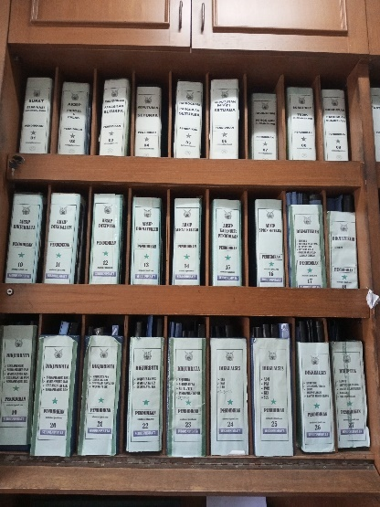 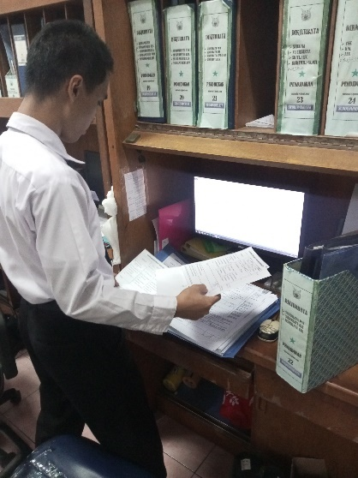

Foto pertama menunjukkan kumpulan arsip dokumen disposisi dan foto kedua menunjukkan penulis sedang memasukkan dokumen disposisi ke dalam arsip.

Lampiran 2. Kartu Bimbingan Mentor

KARTU BIMBINGAN RANCANGAN AKTUALISASI MENTOR

Nama : Bancar Anggono Farros Santosa

NIP : 200206252025061002

Unit Kerja : Subdisminbata Disminpersau

Jabatan : Pranata Komputer Terampil

Isu : Belum ada arsip digital dari dokumen disposisi di Subdisminbata

Gagasan : Optimalisasi arsip dokumen disposisi di Subdisminbata Disminpersau

Kegiatan 1 : Melakukan konsultasi serta meminta arahan, bimbingan, masukan, dan saran dari mentor terkait kegiatan yang akan dilakukan

|  |  |  |
| --- | --- | --- |
| Penyelesaian Kegiatan | Catatan Mentor | Paraf Mentor |
| Tahapan Rancangan Kegiatan; |  |  |
| Output Rancangan Kegiatan Terhadap Pemecahan Isu; |  |  |
| Keterkaitan Substansi Mata pelatihan; |  |  |
| Kontribusi Terhadap Visi-Misi Organisasi; |  |  |
| Penguatan Nilai Organisasi; |  |  |

Lampiran 3. Kartu Bimbingan *Coach*

KARTU BIMBINGAN RANCANGAN AKTUALISASI COACH

Nama : Bancar Anggono Farros Santosa

NIP : 200206252025061002

Unit Kerja : Subdisminbata Disminpersau

Jabatan : Pranata Komputer Terampil

Isu : Belum ada arsip digital dari dokumen disposisi di Subdisminbata

Gagasan : Optimalisasi arsip dokumen disposisi di Subdisminbata Disminpersau

Kegiatan 1 : Melakukan konsultasi serta meminta arahan, bimbingan, masukan, dan saran dari mentor terkait kegiatan yang akan dilakukan

|  |  |  |
| --- | --- | --- |
| Penyelesaian Kegiatan | Catatan Mentor | Paraf Mentor |
| Tahapan Rancangan Kegiatan; |  |  |
| Output Rancangan Kegiatan Terhadap Pemecahan Isu; |  |  |
| Keterkaitan Substansi Mata pelatihan; |  |  |
| Kontribusi Terhadap Visi-Misi Organisasi; |  |  |
| Penguatan Nilai Organisasi; |  |  |

Lampiran 4. Bukti Mengikuti Seminar Rancangan Aktualisasi

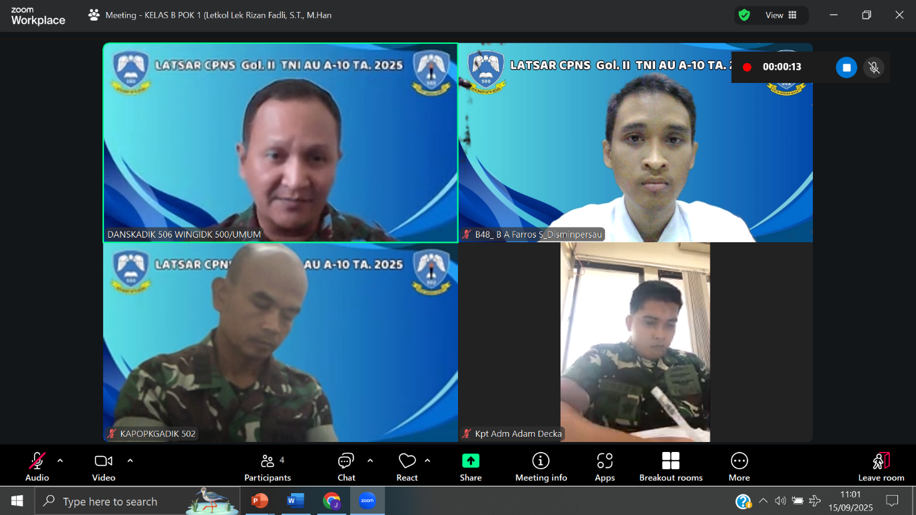

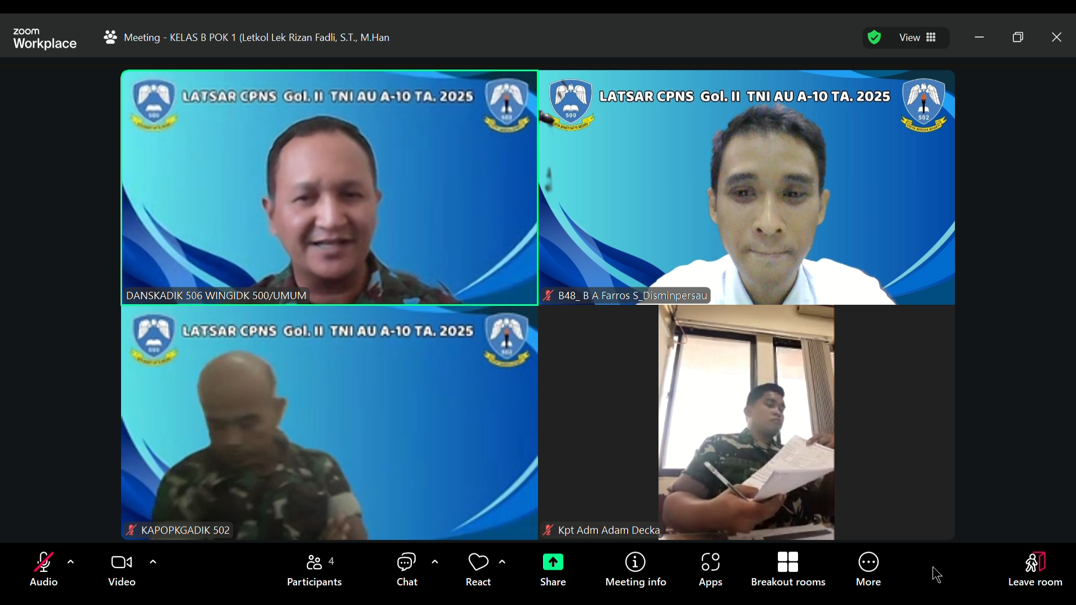

Link record Seminar Rancangan Aktualisasi: <https://drive.google.com/file/d/1yojYGOdu4gormXD2HymsTKxv0fKU0t1Q/view?usp=sharing>